上海长方光学仪器公司销售部坐车路线
- 地图:
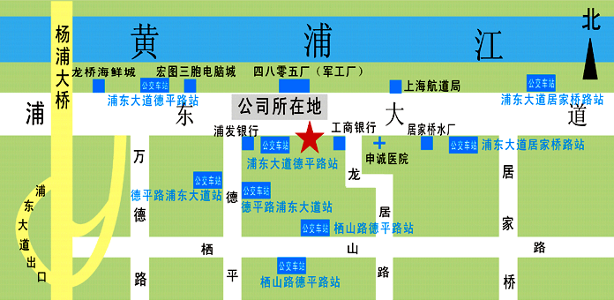

2.路线:
销售部地址:上海市浦东大道2440号5楼(浦东大道与龙居路交叉处),在“工商银行”旁边5米处有进入“龙居商务楼”的大门。门牌号为：浦东大道2440号。
电话：021-68610355 68610299
3．所有经过公司销售部的公交车
新川专线、钦东专线、大桥五线、机场四线、上川专线、大桥三线、大桥四线、蔡陆专线、申陆专线、申川专线、施崂专线、川歇线、沪合线、993路、 610路、 991路、 971路、573路、639路、962路、313路、996路、799路、81路、626路、794路、981路、843路、990路、 819路、 554路、716路、975路、978路、 618路、787路、814路、130路、602路、 85路、 797路
4．销售部位置
上海长方光学仪器公司是集研发、制造、销售为一体的显微镜专业厂家。公司为销售的方便，特在市区设立销售部。本公司的销售部坐落于浦东新区的浦东大道上，紧邻陆家嘴金融贸易区域。距上海的“东方明珠电视塔”和“金茂大厦”仅5公里，距上海“外滩”6公里，距上海著名的“南京路”也只有7公里，交通十分方便。乘坐公交车到上述地方只需15-20分钟。
5．车详细路线
小车停车地点： 1、车可停在龙居路上(需有人看)。 工商银行旁边
2、车可停在龙居苑的临时停车地点(龙居路2号)，每小时4元
上海火车站： 上海火车站(共有三个出口，请务必从“北出口”出站)---向前大约走120米（“北出口”正前方）--乘坐公车“新川专线”（起点站）---浦东大道居家桥路站（下车回走120米即是）。 [推荐此路线，大约行程35分钟，车费3元]
乘坐573路、962路、申川线 到浦东大道德平路站下车。
乘坐出租车约35元。

地铁2号---陆家嘴站---乘坐799路、971路、993路、996路、85路、81路(陆家嘴地铁站)上
车到浦东大道德平路（或浦东大道居家桥路）站下车即是。
地铁1号---人民广场换地铁2号
地铁4号线---浦东大道站下--坐799路、971路、993路、996路、85路、81路
人民广场： 乘坐新川专线(人民广场站)上车到浦东大道居家桥路站下车。（回走120米即是 ）
乘乘坐上川专线(起点站)上车到浦东大道居家桥路站下车。（回走120米即是） 坐申陆专线(普安路站)上车到浦东大道德平路站下车。
乘坐出租车大约25元。
陆家嘴地铁(东方明珠)： 乘坐799路、971路、993路、996路、85路、81路(陆家嘴地铁站)上
车到浦东大道德平路（或浦东大道居家桥路）站下车即是。
乘坐出租车大约15元。
张江高科技园区： 乘坐大桥五线 到 浦东大道歇浦路站下车。（过马路，大约向前走300米
乘坐地铁2号线张江高科站上车到陆家嘴站(东方明珠)下车，出地铁后乘坐
799路、971路、993路、996路、 85路到浦东大道德平路站下车即是。
乘坐出租车大约25元。
外高桥保税区： 乘坐996路(海关站)上车到浦东大道德平路站下车。
乘坐971路(秋霞路站)上车到浦东大道德平路站下车。
乘坐出租车大约40元。
上海火车南站： 乘坐地铁1号线到人民广场站换地铁2号线到陆家嘴站下车。出地铁后乘坐799路、971路、993路、996路、81路(陆家嘴地铁站)到浦东大道德平路站下车。
乘坐出租车大约70元。
浦东国际机场： 乘坐机场四线到德平路浦东大道站下车。(车费14元)
乘坐出租车大约90元。
虹桥国际机场： 乘坐925路(虹桥机场站)上车到重庆北路站下车转上川专线(重庆北路站)上车到浦东大道德平路站下车。
乘坐941路(虹桥机场站)上车到天山路站下车转814路(天山路中山西路站)上
车到栖山路德平路站下车。
乘坐出租车大约70元。
上海浦东展览中心： 乘坐794路(上海科技馆站)上车到浦东大道德平路站上车
乘坐975路(浦东巴士站)上车到德平路浦东大道站上车
乘坐出租车大约17元。
上海东亚展览中心： 乘坐大桥六线(龙山新村站)上车至易初莲花站下车转639路至浦东大道德
平路站下车。
乘坐出租车大约17元。
上海展览中心： 乘坐71路(延安中路陕西北路站)上车至(延安中路重庆北路站)下车转上川专线
至浦东大道德平路站下车。
乘坐出租车大约28元。
上海国际展览中心： 乘坐936路(虹桥开发区站)上车至东方医院站下车转钦东专线、799路、971路至浦东大道德平路站下车。
乘坐出租车大约28元。

